CONVOCATORIA 2021
MANUAL DE POSTULACIÓN
PROYECTOS SIGEVA 2022-2024

INDICE
INTRODUCCIÓN ............................................................................................................... 3
POSTULACIÓN DE PROYECTOS-Director …................................................................... 4
Introducción ........................................................................................................................ 4
Datos Personales ............................................................................................................... 4
Datos del Proyecto ............................................................................................................. 4
Ingreso y Selección de Convocatoria: ................................................................................ 4
Convocatorias Habilitadas: ................................................................................................. 4
Pantalla Principal ................................................................................................................ 5
Carátula .............................................................................................................................. 6
Datos del Proyecto ............................................................................................................. 6
Instituciones Relacionadas ................................................................................................. 8
Recusación ......................................................................................................................... 8
Antecedentes ..................................................................................................................... 9
Grupo de Investigación ...................................................................................................... 9
Recursos Financieros ....................................................................................................... 12
Otras Fuentes de Financiamiento .................................................................................... 13
Archivos Adjuntos ............................................................................................................. 13
Envío de Formulario Online .............................................................................................. 15
Enviar Presentación ......................................................................................................... 15
Imprimir Presentación ...................................................................................................... 16
Presentación de la Documentación ................................................................................. 16

INTRODUCCIÓN
El Sistema Integral de Gestión y Evaluación (SIGEVA) es una aplicación desarrollada por el Consejo Nacional de Investigaciones Científicas y Técnicas (CONICET) que ha sido cedida a la Universidad Nacional de Cuyo para su utilización. El sistema ha sido adaptado para cubrir las necesidades de la Universidad.

El SIGEVA es un sistema Web que permite gestionar el proceso de otorgamiento de subsidios a proyectos y becas de investigación. En esta etapa, el investigador puede postularse en línea y verificar el estado de la documentación presentada y su admisibilidad.

En este manual se incluyeron las instrucciones la postulación por parte del Director/ a una convocatoria de proyectos y la asociación de integrantes a un proyecto de esta convocatoria.

POSTULACIÓN DE PROYECTOS DE INVESTIGACIÓN – Director/a

Introducción
El/la director/a del proyecto es el único investigador/a del equipo que deberá utilizar dos roles distintos del sistema:
- El rol “Usuario banco de datos de actividades de CyT” para cargar sus datos del Currículum Vitae
- El rol “Usuario presentación/solicitud” para cargar los datos del proyecto a postular.

Datos Personales
Para cargar sus datos personales, el/la director/a deberá ingresar al rol “Usuario banco de datos de actividades de CyT”. Cuando el/la director/a realice la presentación del proyecto, el sistema realizará una copia de toda la información ingresada en el banco de datos hasta ese momento. Es por eso que, al momento de postular a una convocatoria, el/la director/a debe tener actualizado su banco de datos.

Datos del Proyecto
El/la director/a de proyecto deberá cargar, además de sus datos personales, los datos correspondientes al proyecto de investigación.

Ingreso y Selección de Convocatoria:
Para ingresar los datos del proyecto, es necesario ingresar al rol “Usuario presentación/solicitud” en la pantalla de selección de roles, como muestra la siguiente imagen:
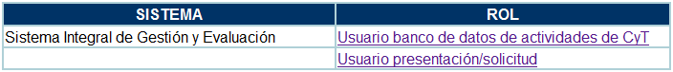

Una vez ingresado al rol “Usuario presentación/solicitud” la pantalla le mostrará las convocatorias que se encuentran disponibles. Haga clic en “Postular” en la convocatoria correspondiente como se muestra en la imagen a continuación:

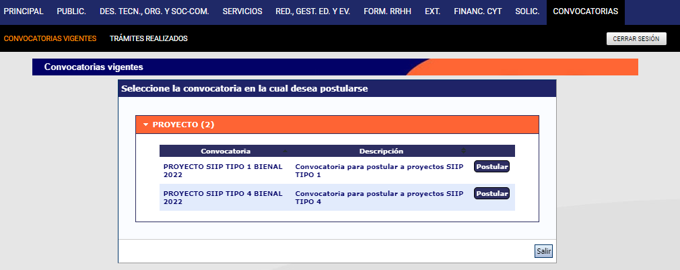

IMPORTANTE: Solo debe postular a la convocatoria el/la director/a de proyecto
Las convocatorias habilitadas para proyectos de Investigación de la SIIP-UNCuyo son:
- CONVOCATORIA Nº1: “PROYECTO SIIP TIPO 1 BIENAL 2022” (Proyectos de Investigación en todas las áreas del conocimiento, preferentemente en aquellas que se ajusten a líneas estratégicas establecidas por las Unidades Académicas).
- CONVOCATORIA Nº4: “PROYECTO SIIP TIPO 4 BIENAL 2022” (Proyectos de Investigación cuyo objetivo es abordar problemáticas que demande la comunidad, preferentemente en aquellas que se ajusten a líneas estratégicas establecidas por las Unidades Académicas, para el desarrollo sustentable de Mendoza, región de Cuyo y el país, a partir de una asociación entre la UNCUYO e Instituciones públicas y/o privadas de Mendoza, la región de Cuyo y el país).

Pantalla Principal
La pantalla principal de la postulación de un proyecto de investigación se muestra a continuación:
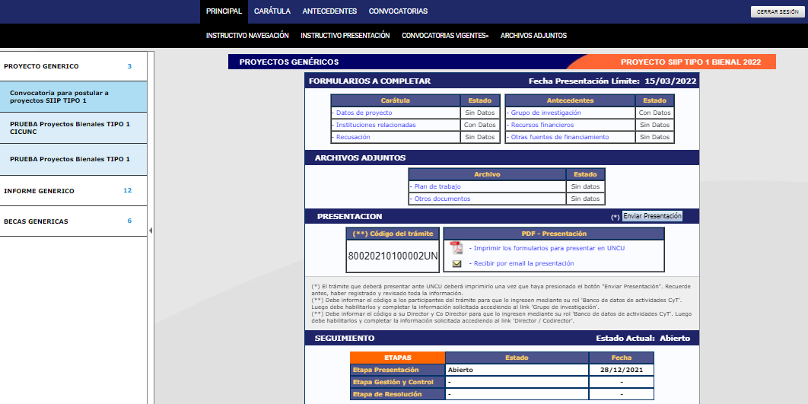

En la esquina superior derecha principal se le indica la “Fecha Límite de la Presentación”. La pantalla se encuentra dividida en cinco secciones:
  - Carátula.
  - Antecedentes.
  - Archivos adjuntos.
  - Presentación
  - Seguimiento

Cada una de estas secciones contiene un conjunto de ítems que deberán completarse para poder realizar la presentación
A medida que vaya completando y guardando los datos de los ítems de las secciones “Carátula”, “Antecedentes” y “Archivos Adjuntos”, se irá cambiando el estado de “Sin Datos” a “Ok”. Estas pantallas se pueden completar en cualquier orden y en una o varias sesiones de trabajo.
El área central contiene el botón que le permite realizar la presentación en forma electrónica, e imprimir los formularios válidos que deberá presentar. Recuerde que una vez enviados “electrónicamente” los documentos, sólo podrán ser visualizados y no podrá modificarlos.
Teniendo en cuenta lo anterior, el sistema permite visualizar e imprimir la carátula y el formulario con los datos registrados durante su preparación y obtener las impresiones preliminares o borradores que considere necesarios que estarán rotulados con el título: “no válido para presentar”.
Después de verificar los datos registrados, envíe su Proyecto utilizando el botón “Enviar Presentación”, dentro del plazo establecido para la presentación electrónica. El Proyecto impreso válido conteniendo los datos registrados en cada pantalla deberá obtenerse después del envío electrónico utilizando el botón “Imprimir” en la pantalla principal.
En el área inferior de la pantalla principal podrá visualizar y monitorear el estado de avance del trámite, una vez que haya enviado tanto la versión electrónica como la versión impresa. El informe se considerará presentado cuando figure en SIGEVA como en estado RECEPCIONADO.

CARÁTULA
La sección de la carátula permitirá al/la director/a cargar la información relacionada al proyecto de investigación, así como también las cuestiones de responsabilidad ética y social y los nombres de aquellos/as evaluadores/as que no deberían ser convocados para la evaluación del proyecto

Esta sección se encuentra dividida en cuatro ítems:
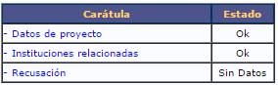

Datos del Proyecto
En el ítem “Datos de proyecto” el/la investigador/a deberá ingresar los datos relacionados a la temática de investigación del proyecto.
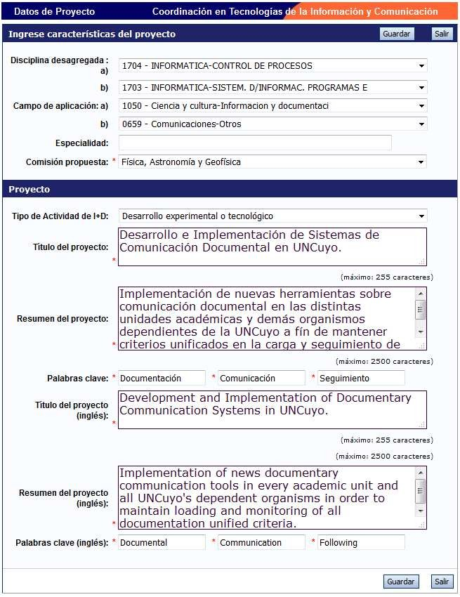
Todos los campos de este apartado son obligatorios
Recuerde respetar los máximos establecidos para los campos:
  - Título del proyecto: 255 caracteres.
  - Resumen del proyecto: 2500 caracteres.

Instituciones Relacionadas
En este campo deberá mencionar aquellas instituciones que están relacionadas al proyecto. Deberá especificar aquellas que participarán en la ejecución del mismo (para el caso de proyectos TIPO 4).
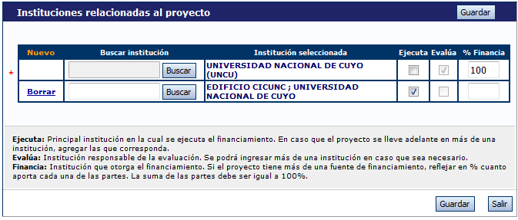

Recusación
En este ítem el/la director/a deberá ingresar el apellido, nombre de los/as evaluadores/as y el motivo por el cual no deberán ser convocados/as para realizar la tarea de evaluación de esta postulación.
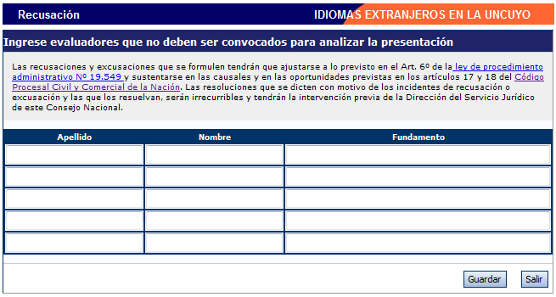

ANTECEDENTES
La sección de antecedentes permitirá al/la director/a designar a su equipo de investigación, ingresar el presupuesto solicitado para la ejecución del proyecto y relacionar otras fuentes de financiamiento al proyecto.
La sección de antecedentes está dividida en tres ítems:
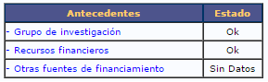

Grupo de Investigación
El ítem “Grupo de investigación” le permitirá cargar las características del grupo de investigación del proyecto.
En la pantalla podrá visualizar una tabla con todos los integrantes del grupo de investigación. Para que todos los integrantes figuren en esta tabla, debieron previamente haberse asociado al proyecto con el código de trámite informado por el/la director/a.
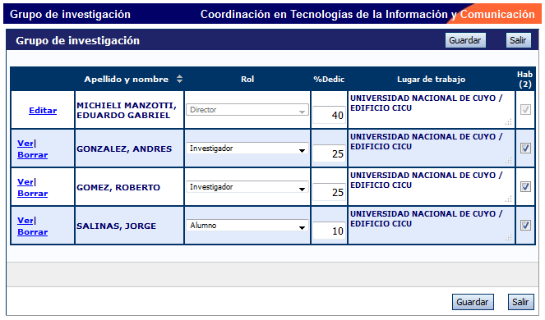

Para asociar un/a investigador/a al proyecto, el/la director/a deberá informarle el código de trámite del mismo, que se encuentra en la solapa “Principal”, sección “Presentación”, como se muestra resaltado en la imagen siguiente:
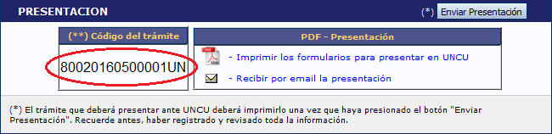
Cuando el/la director/a informa el código del proyecto, el/la INVESTIGADOR/A INTEGRANTE deberá seguir las siguientes instrucciones:
    - Ingresar con el rol “Usuario banco de datos de actividades de CyT”
    - Acceder a la solapa “Trámite” del menú de solapas azules e ingresar el código informado por el director.
El sistema mostrará una pantalla como la siguiente:
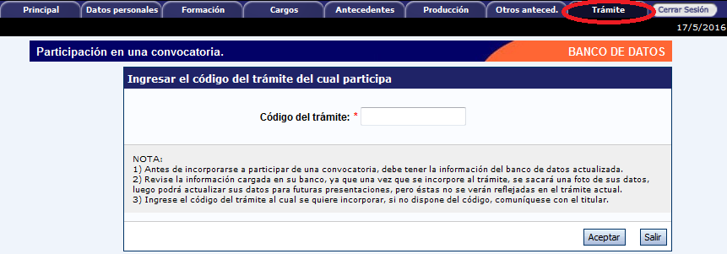

    - En dicho campo deberá ingresar el código de trámite que fue informado por el/la director/a del proyecto
    - Una vez ingresado el código, deberá presionar sobre el botón que dice “Aceptar”. Se le solicitará una confirmación de la asociación, la cual le mostrará el nombre y apellido del/la director/a del proyecto. Si el nombre mostrado es correcto, deberá confirmar la asociación.

Cuando el/la investigador/a ya se haya asociado al proyecto, su nombre aparecerá en la tabla de integrantes del grupo de investigación.

ACLARACIÓN: Para que un integrante pueda vincularse a un proyecto, debe tener completado como mínimo los siguientes ítems del “Usuario banco de datos de actividades de CyT”
  - Solapa “Datos Personales”: Identificación, Dirección Residencial, Lugar de Trabajo y Experticia en CyT.
  - En solapa “Principal”, en el apartado “Otros Antecedentes”, deberá subir un archivo (doc o pdf) del Curriculum Vitae.
  - VER instructivo de SINCRONIZACION DE DATOS DE CV para importar los datos entre CVar y SIGEVA.
Cabe destacarse que el sistema realizará una copia de los datos que haya cargado en el banco de datos hasta ese momento. Si luego de asociarse a un proyecto, agrega o modifica información del banco, que desea que esté accesible para que se considere al momento de la evaluación, deberá solicitarle al/la director/a del proyecto que lo desvincule del mismo, para luego vincularse nuevamente, con el banco de datos actualizado.
Características del grupo de investigación
La tabla que se muestra en la opción de Grupos de Investigación tiene seis columnas:
  - Columna de comandos.
  - Apellido y Nombre.
  - Rol
  - Dedicación (% Dedic)
  - Lugar de trabajo
  - Habilitado (Hab)
Columna de comandos
En la columna de comandos, el/la director/a podrá seleccionar 3 comandos distintos:
- Editar: El comando “Editar” aparecerá sólo al lado del nombre del/la director/a del proyecto, y le permitirá cambiar los datos de su banco de datos.
- Ver: El comando “Ver” aparecerá al lado de los integrantes que no sean el/la director/a. Permitirá al/la director/a ver el banco de datos de los otros integrantes.
- Borrar: El comando “Borrar” aparecerá al lado de los integrantes que no sean el/la director/a. Permitirá desvincular a un investigador del proyecto. (El integrante será borrado de la tabla. Para volver a agregarlo, el/la investigador /a deberá volver a asociarse al proyecto).

Rol
En el campo “Rol”, el director deberá seleccionar el rol que cumplirá el/la integrante en el proyecto.

Dedicación
En el campo “Dedicación”, el/la director/a deberá ingresar (para cada uno de los participantes) el porcentaje de la dedicación al proyecto en relación al total de horas dedicadas a la investigación. Debe ser un número entero entre 1 y 100 (100% corresponde a una cantidad de 20hs).

Recordar lo dispuesto en el Art. Nº 4 de la Ordenanza Nº25/2016-CS:
“Los/las integrantes del equipo de investigación (incluido director/a, codirector/a, docentes-investigadores, becarios/as, tesistas, alumnos/as de grado, posgrado y egresados/as) podrán participar, según su dedicación docente, hasta en DOS (2) proyectos de investigación como máximo de los que financia la SIIP.”
Habilitado
En el campo “Habilitado”, el/la director/a podrá habilitar o deshabilitar temporalmente a los integrantes. Sin embargo, antes de poder realizar la presentación definitiva, todos los/las integrantes deberán estar habilitados. Los/las que no, deberán ser borrados/as con el comando “Borrar”.
- Recursos Financieros
En el ítem “Recursos Financieros”, el/la director/a podrá cargar el presupuesto (en pesos argentinos) que solicita para la realización del proyecto de investigación.

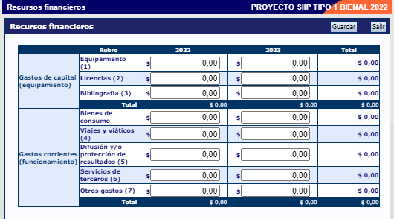
A continuación, se define la composición de cada uno de los rubros del presupuesto:

(1) Equipamiento: Equipamiento, repuestos o accesorios de equipos, etc..
(2) Licencias: Adquisición de licencias de tecnología (software , o cualquier otro insumo que implique un contrato de licencia con el proveedor).
(3) Bibliografia: En el caso de compra de bibliografía, ésta no debe estar accesible como suscripción en la Biblioteca Electrónica.
(4) Viajes y viáticos: Viajes y viáticos en el país: Gastos de viajes, viáticos de campaña y pasantías en otros centros de investigación estrictamente listados en el proyecto. Gastos de viaje en el exterior: (no deberán superar el 20% del monto del proyecto)..
(5) Difusión y/o protección de resultados: Ej.: (Gastos para publicación de artículos, edición de libros inscripción a congresos y/o reuniones científicas)..
(6) Servicios de terceros: Servicios de terceros no personales (reparaciones, análisis, fotografía, etc. ).
(7) Otros gastos: Incluir, si es necesario, gastos a realizar que no fueron incluidos en los otros rubros..
NOTA: Recuerde que los montos ingresados deben estar expresados en pesos argentinos ($).

Otras Fuentes de Financiamiento (Completar si corresponde)
En el ítem "Otras fuentes de financiamiento”, el/la director/a podrá seleccionar cuáles de los financiamientos CyT que cargaron (en el banco de datos) él/la o su grupo de investigación, se encuentran relacionados al proyecto.

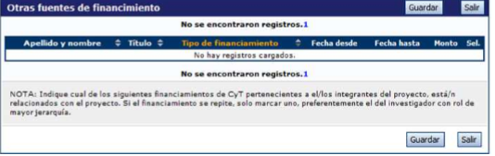
NOTA: Recuerde que si un/a investigador/a modifica su banco de datos (incluyendo un nuevo financiamiento CyT), deberá desasociarse al proyecto y volverse a asociar para que el registro aparezca en la tabla.
Las primeras seis columnas de la tabla son informativas. La columna “Ver” contiene un botón que le permitirá ver los detalles del financiamiento cargado.
Finalmente, la columna “Sel.” permitirá seleccionar cuales son los financiamientos que se encuentran relacionados al proyecto.

Archivos Adjuntos
La sección de archivos adjuntos le permitirá adjuntar según el tipo de proyecto:

TIPO 1
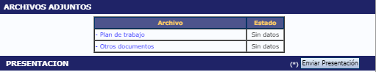

TIPO 4
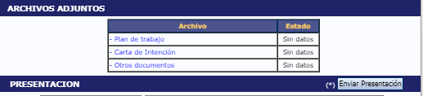

(*) En el apartado “OTROS DOCUMENTOS” se podrán subir documentación adicional que respalde la presentación. Por ejemplo: constancia de cargo de director/a codirector/a o resoluciones de designaciones en caso de docentes con vinculación a otros organismos de investigación.

Estos archivos deberán adjuntarse preferentemente en formato .pdf aunque se aceptará en formato .doc o .rtf y no deberá exceder de 25 MB.

Una vez seleccionado el ítem que desea adjuntar el sistema mostrará la siguiente pantalla:
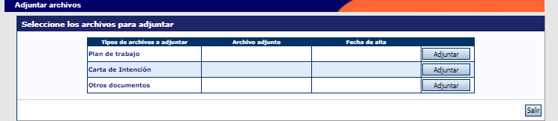

Luego de presionar el botón adjuntar, el sistema le mostrará una pantalla que le permitirá seleccionar el archivo que desee adjuntar.

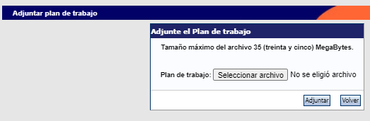

Para buscar el archivo, es necesario presionar sobre el botón “Examinar”, el cual abrirá una pantalla de exploración de archivos, para que se pueda buscar y seleccionar el archivo deseado.
Una vez seleccionado el archivo, se deberá presionar el botón “Adjuntar”, el cual enviará el archivo al sistema.

Finalizado este proceso, el sistema le mostrará el archivo adjunto y la fecha en la que fue dado de alta. Para actualizar o modificar un archivo con el plan de trabajo que ya haya sido adjuntado, primero se debe eliminar el actual, y luego cargar uno nuevo. Para eliminar el plan de trabajo actual, deberá presionar sobre el botón “Limpiar”.

ENVIO DE FORMULARIO ONLINE
En este apartado se permite a el/la director/a realizar la presentación online del proyecto/programa, a través del botón “Enviar Presentación”.
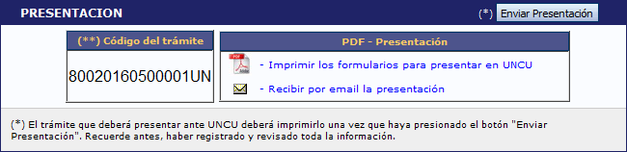

ENVIAR PRESENTACIÓN
El botón “Enviar Presentación” permite enviar por sistema la presentación fina l del proyecto.
Seleccionar el botón “Enviar Presentación” y confirmar la operación, no se podrán efectuar más cambios a la presentación.

IMPRIMIR PRESENTACIÓN
Una vez enviada la presentación, se habilitará la impresión final de los documentos a presentar con la opción:

PRESENTACIÓN DE LA DOCUMENTACIÓN:

Tipo de proyecto | Cierre en sistema | Presentación impresa de carátula en el área de investigación de  cada UA (Hasta) | * Presentación por UA en Mesa de Entradas del Rectorado (Hasta)
1 | 15 /03/2022 | 16/03/2022 | 21/03/2022
4 | 15/03/2022 | 16/03/2022 | 21/03/2022

El/la responsable del proyecto deberá enviar al área de investigación de su Unidad Académica, en las fechas indicadas en el cuadro anterior, una copia del formulario generado por el sistema (carátula).
VER LISTADO CONTACTOS UNIDAD ACADEMICA EN WEB
Una vez terminada la recepción de carátulas cada unidad académica enviará a SIIP las mismas en una actuación que deberán ingresar por Mesa de Entradas del Rectorado.

CONSULTAS
PROYECTOS: proyectos.siip@uncu.edu.ar
SIGEVA: sigeva@uncu.edu.ar

